SOFTWARE REQUIREMENTS SPECIFICATION (SRS)

HỆ THỐNG QUẢN LÝ QUY TRÌNH ĐẤU THẦU BỆNH VIỆN

Mục Lục
SOFTWARE REQUIREMENTS SPECIFICATION (SRS) 0
HỆ THỐNG QUẢN LÝ QUY TRÌNH ĐẤU THẦU BỆNH VIỆN 0
Mục Lục Hình & Bảng 3
1. Tổng Quan 4
1.1 Mục tiêu hệ thống 4
1.2 Phạm vi phục vụ 4
1.3 Định nghĩa & Từ viết tắt 5
1.4 Tài liệu dẫn 5
1.5 Tổng quan hệ thống 6
2. Mô tả chung 6
2.1 Tầm nhìn sản phẩm 6
2.1.1 System interfaces 9
2.1.2 Interfaces 9
2.1.3 Hardware interfaces 10
2.1.4 Software interfaces 10
2.1.5 Communications Interfaces 10
2.1.6 Ràng buộc bộ nhớ 10
2.1.7 Operations 10
2.1.8 Yêu cầu tương thích 11
2.2 Chức năng sản phẩm 11
2.3 Đặc điểm người dùng 13
2.4 Ràng buộc 14
2.5 Các giả định & Dependencies 14
2.6 Phân bổ yêu cầu 14
3. Yêu cầu cụ thể 15
3.1 Giao diện hiển thị 15
3.1.1 Giao diện người dùng 15
3.1.2 Tương tác hệ thống: 15
3.2 Chức năng 15
3.2.1 Module xác thực người dùng 15
3.2.2 Module phân quyền 15
3.2.3 Module yêu cầu gói thầu 17
3.2.4 Workflow Engine 17
3.2.5 Module quản lý đấu thầu 17
3.2.6 Module quản lý nhà thầu 17
3.2.7 Dashboard & Reporting Module 17
3.2.8 Audit & Logging Module 18
3.2.9 Module quản lý chữ ký số (Tùy chọn) 18
3.2.10 Workflow Runtime Rules 18
3.4 Các mô hình nghiệp vụ 20
3.5 Thiết kế ràng buộc 22
3.5.1 Quy chuẩn tuân thủ 22
3.6 Hệ thống thuốc tính phần mềm 23
3.6.1 Độ tin cậy 23
3.6.2 Tính khả dụng 23
3.6.3 Tính bảo mật 23
3.6.4 Khả năng bảo trì 23
3.6.5 Tính di động 23
3.7 Các yêu cầu tổ chức cụ thể 24
3.8 Ghi chú bổ sung 24
4. Quy trình quản lý sửa đổi / bổ sung 24
5. Kiểm duyệt tài liệu 24
6. Thông tin bổ sung 25
6.1 Nâng cấp tính năng dự kiến 25
6.2 Open Questions 25

Mục Lục Hình & Bảng
Hình 1: Business Context Diagram 8
Bảng Hình 1: Danh sách actors 8
Hình 2: Overview Use Case Diagram 13
Bảng Hình 2: Tổng quan Use case 14
Hình 3: Quy ước quy trình xử lý gói thầu 15
Bảng Mục 3.2.2: Permission Matrix 18
Hình 4: Mô hình ERD 21
Bảng Hình 4: Danh sách thực thể 22

1. Tổng Quan

1.1 Mục tiêu hệ thống
Tài liệu Software Requirements Specification (SRS) này mô tả các yêu cầu chức năng và phi chức năng của hệ thống “Hệ thống quản lý quy trình đấu thầu bệnh viện”.
Tài liệu được sử dụng cho các mục đích:
- Làm cơ sở thống nhất giữa Business Owner, BA, PM, Developer, Tester và Stakeholder.
- Làm tài liệu đầu vào cho giai đoạn thiết kế hệ thống.
- Làm cơ sở cho việc kiểm thử, nghiệm thu và vận hành hệ thống.
- Làm cơ sở cho việc mở rộng và bảo trì hệ thống trong tương lai.
Đối tượng sử dụng tài liệu:
- Ban lãnh đạo bệnh viện
- Phòng QLĐT
- Đội phát triển phần mềm
- Đội kiểm thử phần mềm
- Đội vận hành hệ thống
- Các stakeholder liên quan

1.2 Phạm vi phục vụ
Hệ thống đấu thầu bệnh viện được xây dựng nhằm phục vụ hoạt động quản lý mua sắm và đấu thầu trong phạm vi Bệnh viện Ung Bướu. Hệ thống đóng vai trò là một nền tảng workflow-driven giúp theo dõi toàn bộ quy trình xử lý hồ sơ đấu thầu từ giai đoạn khởi tạo nhu cầu, theo dõi hồ sơ, quản lý hợp đồng cho đến nghiệm thu và quyết toán.
Thông qua hệ thống, các phòng ban có thể phối hợp xử lý hồ sơ đúng quy trình, hạn chế bỏ sót hồ sơ cần xử lý, trễ tiến độ. Hệ thống cũng hỗ trợ quản lý trạng thái hồ sơ theo thời gian thực, quản lý tài liệu đính kèm và theo dõi lịch sử xử lý theo phân quyền.
Ngoài các chức năng nghiệp vụ chính liên quan đến đấu thầu, hệ thống còn hỗ trợ các chức năng nền tảng như xác thực người dùng, phân quyền, dashboard báo cáo.
Hệ thống hiện không bao gồm các chức năng xử lý hồ sơ, ký duyệt điện tử.

1.3 Định nghĩa & Từ viết tắt
- Từ viết tắt:
Từ viết tắt | Ý nghĩa
BV | Bệnh viện
K/P | Khoa / Phòng
BCN | Ban chủ nhiệm
QLĐT | Quản lý đấu thầu
BGĐ | Ban giám đốc
LCNT | Lựa chọn nhà thầu
HSMT | Hồ sơ mời thầu
HSYC | Hồ sơ yêu cầu
HSDT | Hồ sơ dự thầu
CRUD | Create, Read, Update, Delete
RBAC | Role-Based Access Control
KPI | Key Performance Indicator
API | Application Programming Interface
DB | Database
UI | User Interface
UX | User Experience
- Định nghĩa:
Khái niệm | Ý nghĩa
User | Người dùng hệ thống
Admin | Người quản trị hệ thống
Role | Vai trò của người dùng
Workflow | Quy trình làm việc

1.4 Tài liệu dẫn
STT | Tài liệu | Mô tả
1 | QTT.TCKT.29 | Quy trình thực hiện đấu thầu mua sắm
2 | Tổng hợp quy trình mua sắm | Tài liệu tổng hợp nghiệp vụ
3 | Luật đấu thầu số 22/2023/QH15 | Quy định pháp lý đấu thầu
4 | Nghị định 214/2025/NĐ-CP | Quy định chi tiết thi hành luật đấu thầu
5 | Thông tư 79/2025/TT-BTC | Hướng dẫn hồ sơ đấu thầu
6 | Thông tư 80/2025/TT-BTC | Mẫu hồ sơ và báo cáo đấu thầu

1.5 Tổng quan hệ thống
Tài liệu được tổ chức thành các phần:
- Section 1 mô tả mục tiêu và phạm vi hệ thống.
- Section 2 mô tả tổng quan hệ thống và các actor liên quan.
- Section 3 mô tả chi tiết các yêu cầu chức năng và phi chức năng.
- Section 4 mô tả quy trình quản lý thay đổi.
- Section 5 mô tả phê duyệt tài liệu.
- Section 6 chứa các thông tin hỗ trợ.

2. Mô tả chung

2.1 Tầm nhìn sản phẩm
Hệ thống đấu thầu bệnh viện là hệ thống quản lý nghiệp vụ nội bộ phục vụ hoạt động mua sắm và đấu thầu trong bệnh viện.
Hệ thống hoạt động theo hướng workflow-driven, trong đó:
- Người dùng khởi tạo yêu cầu mua sắm.
- Hệ thống có khả năng đề xuất workflow phù hợp dựa trên rule engine.
- Người dùng có thể chủ động lựa chọn workflow khi cần thiết.
- Workflow được điều hướng theo quy định nghiệp vụ.
- Trạng thái được theo dõi xuyên suốt vòng đời hồ sơ.
Hệ thống có khả năng mở rộng để tích hợp:
- Hệ thống đấu thầu quốc gia.
- Hệ thống chữ ký số.
- Hệ thống quản lý văn bản.
- Hệ thống ERP bệnh viện.
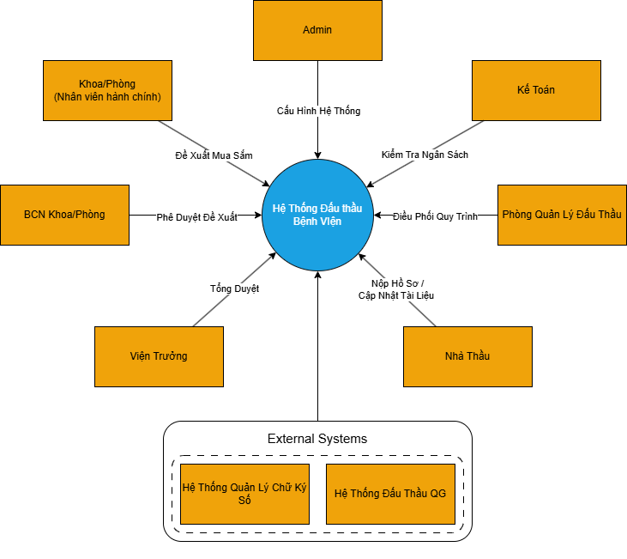

Hình 1: Business Context Diagram

Bảng Hình 1: Danh sách actors
ID | Actor | Mô tả
1 | Khoa/Phòng | Nhân viên hành chính (một hoặc nhiều người) thuộc các k/p là nhóm actor chịu trách nhiệm:  - Khởi tạo đề xuất mua sắm (gói thầu)  - Upload hồ sơ và tài liệu liên quan  - Cập nhật thông tin hồ sơ  - Cập nhật trạng thái xử lý  - Theo dõi trạng thái xử lý  - Xem và thống kê hồ sơ quản lý (không xem được hồ sơ do người khác lập trừ trường hợp được phân quyền cụ thể)
2 | BCN | Ban chủ nhiệm là nhóm actor thực hiện việc:  - Xem, thống kê toàn bộ thông tin hồ sơ nội bộ  - Xem, thống kê toàn bộ thông tin hồ sơ khác khi được phân quyền (VD: vừa là BCN k/p vừa thuộc tổ / phòng khác)
3 | BGĐ | Giám đốc / Phó giám đốc được ủy quyền:  - Xem thông tin hồ sơ tổng hợp toàn BV  - Theo dõi báo cáo tổng hợp toàn BV
4 | Kế toán | Bộ phận kế toán có nhiệm vụ kiểm tra nguồn vốn các gói thầu để xác nhận dự toán, được thực hiện:  - Xem thông tin hồ sơ tổng hợp toàn BV  - Theo dõi báo cáo tổng hợp toàn BV
5 | Phòng QLĐT | Phòng QLĐT là đơn vị điều phối chính của hệ thống và chịu trách nhiệm:  - Điều phối quy trình đấu thầu  - Kiểm tra hồ sơ  - Quản lý workflow xử lý  - Theo dõi tiến độ gói thầu
6 | Nhà thầu | Nhà thầu là actor bên ngoài bệnh viện tham gia vào quá trình:  - Nộp hồ sơ dự thầu  - Cập nhật tài liệu  - Theo dõi kết quả đấu thầu  - Quản lý hồ sơ năng lực
7 | Admin | Admin là actor chịu trách nhiệm:  - Quản lý tài khoản người dùng  - Phân quyền hệ thống  - Cấu hình workflow  - Quản lý danh mục hệ thống  - Giám sát vận hành hệ thống
8 | External systems
 | Hệ thống quản lý chữ ký số | Đây là hệ thống bên ngoài được tích hợp để:  - Hỗ trợ ký số tài liệu  - Xác thực chữ ký điện tử
 | Hệ thống đấu thầu quốc gia | Đây là hệ thống bên ngoài phục vụ việc:  - Đồng bộ dữ liệu đấu thầu  - Trao đổi thông tin hồ sơ đấu thầu  - Công khai kết quả theo quy định

2.1.1 System interfaces
Hệ thống có thể tích hợp với:
Bảng Mục 2.1.1: API Integration
STT | Phương Thức | Phân cấp chức năng | Mô tả
1 | GET
2 | POST
3 | PUT
4 | DELETE
5

2.1.2 Interfaces
Hệ thống cung cấp giao diện web-based cho các actor:
- K/p.
- BCN.
- Phòng QLĐT.
- BGĐ.
- Nhà thầu.
- Admin.
Các yêu cầu UI:
- Responsive UI.
- Hỗ trợ trình duyệt hiện đại.
- Dashboard phân chia theo role.
- Form workflow động.
- Upload/download tài liệu.
- Theo dõi trạng thái hồ sơ.
//
Wireframe/UI mockup
//

2.1.3 Hardware interfaces
Hệ thống không yêu cầu giao tiếp trực tiếp với phần cứng chuyên dụng.
Các thiết bị hỗ trợ:
- Máy tính để bàn.
- Laptop.
- Máy scan tài liệu.
- Thiết bị ký số USB Token.

2.1.4 Software interfaces
Software | Purpose
Database Management System | Lưu trữ dữ liệu
Mail Service | Gửi email thông báo
Authentication Service | Xác thực người dùng
File Storage Service | Quản lý file đính kèm

2.1.5 Communications Interfaces
Hệ thống sử dụng:
//
Tính năng sử dụng
//

2.1.6 Ràng buộc bộ nhớ

2.1.7 Operations
Các hoạt động chính:
- Khởi tạo hồ sơ mua sắm.
- Upload hồ sơ.
- Trình duyệt workflow.
- Xử lý workflow.
- Đánh giá hồ sơ.
- Quản lý hợp đồng.
- Quản lý kết quả đấu thầu.
- Dashboard và báo cáo.
Hệ thống cần hỗ trợ:
- Backup dữ liệu.
- Audit log.
- Khôi phục dữ liệu.
- Notification.

2.1.8 Yêu cầu tương thích
Hệ thống triển khai trong môi trường nội bộ bệnh viện hoặc cloud environment.
//
Deployment architecture và môi trường triển khai
//

2.2 Chức năng sản phẩm
Hệ thống cung cấp các chức năng chính phục vụ hoạt động quản lý quy trình đấu thầu trong bệnh viện. Người dùng có thể khởi tạo hồ sơ đề xuất mua sắm, đính kèm tài liệu liên quan và theo dõi trạng thái xử lý của hồ sơ trong suốt vòng đời nghiệp vụ.
Dựa trên thông tin của gói thầu như giá trị gói thầu, loại hàng hóa hoặc tính chất mua sắm, hệ thống sẽ đề xuất hình thức đấu thầu phù hợp và điều hướng workflow tương ứng. Quy trình xử lý hồ sơ được vận hành theo cơ chế workflow-driven, cho phép các hồ sơ được luân chuyển tuần tự giữa các trạng thái xử lý được thiết lập sẵn.
Hệ thống hỗ trợ quản lý nhiều loại hình đấu thầu khác nhau như chỉ định thầu, chào hàng cạnh tranh, đấu thầu rộng rãi, mua sắm trực tiếp, chào giá trực tuyến và đặt hàng. Mỗi loại hình sẽ có quy trình xử lý và tập hồ sơ nghiệp vụ riêng.
Ngoài chức năng xử lý nghiệp vụ đấu thầu, hệ thống còn hỗ trợ quản lý nhà thầu, quản lý tài liệu đính kèm, quản lý hợp đồng, dashboard báo cáo và audit log nhằm phục vụ việc kiểm tra, giám sát và truy vết lịch sử xử lý.
Hệ thống cũng hỗ trợ cơ chế phân quyền theo vai trò người dùng để đảm bảo mỗi actor chỉ có thể truy cập và thao tác trên các chức năng phù hợp với trách nhiệm nghiệp vụ của mình.
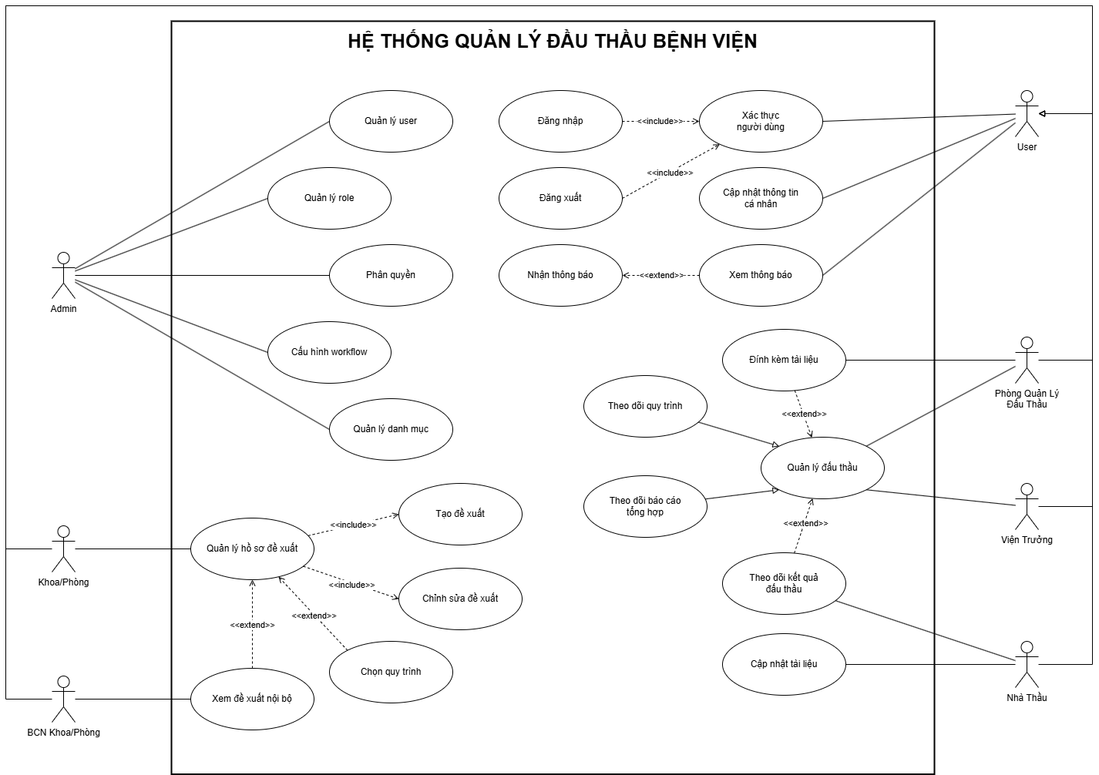

Hình 2: Overview Use Case Diagram

Bảng Hình 2: Tổng quan Use case
Actor | Chức năng | Mô tả
Admin | Quản lý user | Các tính năng bao gồm:  - Tạo tài khoản cho user (đối với các tài khoản có phân cấp thấp)  - Xóa tài khoản  - Tắt hoạt động tài khoản  - Xem danh sách tài khoản
 | Quản lý role | Admin có quyền:  - Tạo ra role mới  - Chỉnh sửa hoặc xóa role  - Tắt / ẩn role  - Xem danh sách role
 | Phân quyền | Thông qua vai trò của user, admin có thể:  - Tạo ra quyền  - Chỉnh sửa hoặc xóa quyền  - Phân quyền hoặc thu hồi quyền user  - Tắt / ẩn quyền hiện có  - Xem danh sách quyền
 | Cấu hình workflow | Đối với các workflow, admin có quyền:  - Tạo mới workflow  - Chỉnh sửa hoặc xóa workflow  - Tắt / ẩn workflow  - Xem danh sách hoặc chi tiết các workflow
 | Quản lý danh mục | Admin có quyền:  - Tạo danh mục  - Chỉnh sửa hoặc xóa danh mục  - Tắt / ẩn danh mục  - Phân cấp danh mục  - Thay đổi, tùy chỉnh nội dung trong danh mục  - Xem tất cả danh mục
User | User là gọi chung cho các tài khoản người dùng khác cấp Admin, họ chia sẻ chung các tính năng:  - Đăng nhập / Đăng xuất  - Cập nhật thông tin cá nhân  - Xem và nhận các thông báo
 | Xác thực tài khoản | Đối với user thuộc cấp K/P, BCN, Phòng QLĐT, họ KHÔNG CÓ khả năng tạo tài khoản. Tài khoản thuộc các cấp này sẽ được cấp bởi Admin thông qua quy trình đề xuất văn bản được quy định bởi pháp luật.
K/p | Quản lý đề xuất | Người dùng K/p được cấp quyền để:  - Tạo đề xuất mua sắm  - Chỉnh sửa hoặc xóa đề xuất  - Đính kèm hồ sơ  - Xem và thống kê đề xuất của họ (không thể xem các hồ sơ / đề xuất mà họ không tạo)  - Chọn workflow cho gói thầu (tùy chọn hoặc sử dụng đề xuất hệ thống)  - Cập nhật trạng thái gói thầu
BCN |  | Ban chủ nhiệm là người tuy không trực tiếp thao tác với các gói đề xuất nhưng lại được quyền để:  - Xem tất cả đề xuất và thống kê của k/p mà họ quản lý (không xem của k/p khác)
BGĐ | Quản lý đấu thầu | Người dùng thuộc cấp này không trực tiếp thao tác trên hệ thống, thay vào đó họ có quyền để:  - Xem toàn bộ quy trình của tất cả gói thầu  - Xem tất cả báo cáo tổng hợp  - Xem kết quả đấu thầu
Phòng QLĐT |  | Người dùng thuộc Phòng QLĐT chịu trách nhiệm cao nhất để thực hiện toàn bộ quyền liên quan đối với toàn bộ gói thầu và hơn nữa, họ có thể:  - Đính kèm / bổ sung hồ sơ gói thầu  - Xóa / gỡ tài liệu gói thầu  - Tắt / ẩn gói thầu  - Xóa / gỡ hoàn toàn gói thầu
Nhà thầu |  | Đối với người dùng cấp này, họ chỉ có quyền:  - Xem kết quả đấu thầu với gói thầu họ tham gia  - Cập nhật các tài liệu liên quan của bản thân đê tham gia đấu thầu
 | Cập nhật tài liệu

// updating //

Hình 3: Quy ước quy trình xử lý gói thầu

2.3 Đặc điểm người dùng
Người sử dụng hệ thống bao gồm nhiều nhóm nghiệp vụ khác nhau trong bệnh viện. Nhân viên hành chính của các k/p là nhóm người dùng thường xuyên khởi tạo đề xuất mua sắm, cập nhật hồ sơ và theo dõi tiến độ xử lý.
Phòng QLĐT là đơn vị điều phối chính của hệ thống, chịu trách nhiệm kiểm tra hồ sơ, tổ chức các bước xử lý nghiệp vụ và theo dõi tiến độ của từng gói thầu. Bộ phận kế toán tham gia kiểm tra nguồn vốn, dự toán và các nội dung liên quan đến tài chính. BGĐ hoặc người được ủy quyền có khả năng xem tổng hợp các gói thầu của bệnh viện và đọc báo cáo tổng quan.
Nhà thầu là nhóm người dùng bên ngoài có thể tham gia nộp hồ sơ, cập nhật tài liệu và theo dõi kết quả xử lý theo phạm vi được cấp quyền. Ngoài ra, hệ thống có nhóm người dùng quản trị (Admin) chịu trách nhiệm quản lý tài khoản, phân quyền, cấu hình workflow và giám sát vận hành hệ thống.
Phần lớn người dùng được kỳ vọng có kỹ năng tin học văn phòng cơ bản và có khả năng thao tác trên các hệ thống web nội bộ.
Người dùng có trình độ tin học văn phòng cơ bản.

2.4 Ràng buộc
Các ràng buộc:
- Tuân thủ luật đấu thầu Việt Nam.
- Tuân thủ quy trình nội bộ bệnh viện.
- Hỗ trợ workflow phức tạp.
- Có audit log.
- Có phân quyền.
- Dữ liệu phải bảo mật.
- Tài liệu phải lưu trữ dài hạn.

2.5 Các giả định & Dependencies
Các giả định:
- Người dùng có tài khoản hợp lệ.
- Có hạ tầng internet ổn định.
- Có hệ thống email hoạt động.
- Có cơ chế phân quyền nội bộ.
Các dependencies:
- File storage service.
- Email service.
- Database service.
- Authentication service.

2.6 Phân bổ yêu cầu
Các chức năng dự kiến phase 1:
- Authentication.
- Workflow procurement.
- Document management.
- Dashboard cơ bản.
- RBAC.
Các chức năng có thể defer:
- Chữ ký số.
- Integration với hệ thống quốc gia.
- Advanced analytics.
- Mobile application.
- AI recommendation.

3. Yêu cầu cụ thể

3.1 Giao diện hiển thị

3.1.1 Giao diện người dùng
Hệ thống phải:
- Hiển thị dashboard theo role.
- Hỗ trợ upload file.
- Hỗ trợ search/filter.
- Hiển thị workflow timeline.
- Hiển thị notification.
//
Screen specification
//

3.1.2 Tương tác hệ thống:
Hệ thống phải:
- Tích hợp authentication service.
- Tích hợp mail service.
- Tích hợp file storage.
- Tích hợp digital signature service.
//
API contract specification
//

3.2 Chức năng

3.2.1 Module xác thực người dùng
Hệ thống phải cho phép người dùng đăng nhập bằng tài khoản được cấp bởi bệnh viện hoặc cơ chế xác thực được cấu hình. Sau khi đăng nhập thành công, hệ thống cần xác định đúng vai trò và quyền hạn của người dùng để hiển thị các chức năng phù hợp. Hệ thống cũng cần hỗ trợ chức năng đăng xuất và khôi phục mật khẩu trong trường hợp người dùng quên thông tin đăng nhập.

3.2.2 Module phân quyền
Hệ thống phải áp dụng cơ chế phân quyền theo vai trò nhằm kiểm soát truy cập đối với từng chức năng và từng loại dữ liệu. Quyền truy cập của người dùng cần được xác định dựa trên vai trò nghiệp vụ và đơn vị công tác.

Bảng Mục 3.2.2: Permission Matrix
Module | Chức năng | K/P | BCN | Phòng QL đấu thầu | BGĐ | Admin
Đề xuất mua sắm | Tạo yêu cầu | ✔
 | Sửa đổi yêu cầu | ✔
 | Đính kèm tài liệu | ✔ |  | ✔
Gói thầu | Sửa đổi trạng thái | ✔ |  | ✔
 | Xem nội bộ | ✔ | ✔
 | Xem tất cả |  |  | ✔ | ✔ | ✔
Workflow | Tạo workflow |  |  |  |  | ✔
 | Sửa đổi workflow |  |  |  |  | ✔
 | Tùy chọn workflow | ✔ |  | ✔ |  | ✔
Báo cáo | Xem nội bộ |  | ✔
 | Xem tất cả |  |  | ✔ | ✔ | ✔
Audit log | Xem nội bộ |  | ✔
 | Xem tất cả |  |  | ✔ | ✔ | ✔

3.2.3 Module yêu cầu gói thầu
Người dùng thuộc các k/p có thể tạo mới đề xuất mua sắm và đính kèm các tài liệu cần thiết. Trong quá trình xử lý, hệ thống cần cho phép chỉnh sửa hồ sơ trong các trạng thái phù hợp và lưu lại lịch sử thay đổi để phục vụ truy vết.

3.2.4 Workflow Engine
Workflow engine là hạ tầng điều phối cốt lõi của hệ thống chịu trách nhiệm định nghĩa gói thầu, thực thi, điều phối trạng thái xử lý gói thầu. Dựa trên các thông tin nghiệp vụ như giá trị gói thầu, loại hình mua sắm hoặc điều kiện pháp lý, hệ thống cần tự động đề xuất workflow phù hợp.
Khi workflow bị sửa đổi, người dùng được phân quyền phải tuân theo chặt chẽ Quy ước quy trình hoặc gỡ bỏ bởi người dùng được phân quyền, các gói thầu đã và đang được xử lý bắt buộc phải tiếp tục thực thi workflow đã phân công.
Hệ thống cần đảm bảo tính chính xác, tính nhất quán và khả năng mở rộng workflow. Ngoài ra, hệ thống cần gửi thông báo khi hồ sơ chuyển trạng thái hoặc có yêu cầu xử lý mới.

3.2.5 Module quản lý đấu thầu
Hệ thống phải hỗ trợ quản lý các loại hình đấu thầu khác nhau theo đúng quy trình nghiệp vụ và quy định pháp luật hiện hành. Người dùng có thể quản lý hồ sơ yêu cầu, hồ sơ mời thầu, hồ sơ dự thầu và các tài liệu liên quan trong suốt quá trình lựa chọn nhà thầu.
Sau khi hoàn tất quá trình đánh giá, hệ thống cần hỗ trợ lưu trữ kết quả và quản lý vòng đời hợp đồng.

3.2.6 Module quản lý nhà thầu
Hệ thống cần cho phép quản lý thông tin nhà thầu, hồ sơ năng lực, lịch sử tham gia đấu thầu và các thông tin liên quan khác. Các tài liệu của nhà thầu phải được lưu trữ tập trung và hỗ trợ tra cứu khi cần thiết.

3.2.7 Dashboard & Reporting Module
Hệ thống phải cung cấp dashboard và báo cáo phục vụ công tác theo dõi tiến độ xử lý hồ sơ, thống kê số lượng gói thầu, tỷ lệ xử lý đúng hạn và các chỉ số vận hành khác.
Người dùng có thể xuất dữ liệu dưới dạng Excel hoặc PDF để phục vụ công tác báo cáo nội bộ.

3.2.8 Audit & Logging Module
Audit & Logging là hệ thống quan trọng cần để ghi nhận đầy đủ lịch sử thao tác của người dùng đối với các hành động quan trọng nhằm phục vụ kiểm tra, giám sát và truy vết khi cần thiết.
Trong trường hợp workflow bị sửa đổi hoặc xóa bỏ, hệ thống phải đảm bảo toàn vẹn thông tin lưu trữ cho gói thầu và tài liệu có chứa workflow đã bị thay đổi bao gồm: tên workflow, quy trình xử lý workflow, trạng thái workflow,...

3.2.9 Module quản lý chữ ký số (Tùy chọn)
Trong trường hợp triển khai chữ ký số, hệ thống cần hỗ trợ ký số tài liệu và xác thực tính hợp lệ của chữ ký.

3.2.10 Workflow Runtime Rules
Rule | Description
Reassign | Chuyển người xử lý
Retry | Xử lý lại
Rollback | Quay lại bước
Cancel | Hủy workflow
Skip optional step | Bỏ qua bước optional
SLA timeout | Xử lý quá hạn

3.3 Performance Requirements
Requirement | Target
Concurrent users | >= 500
Average response time | <= 3 seconds
File upload size | <= 100 MB
Availability | >= 99.5%
Notification delay | <= 1 minute

3.4 Các mô hình nghiệp vụ
Mô hình ERD
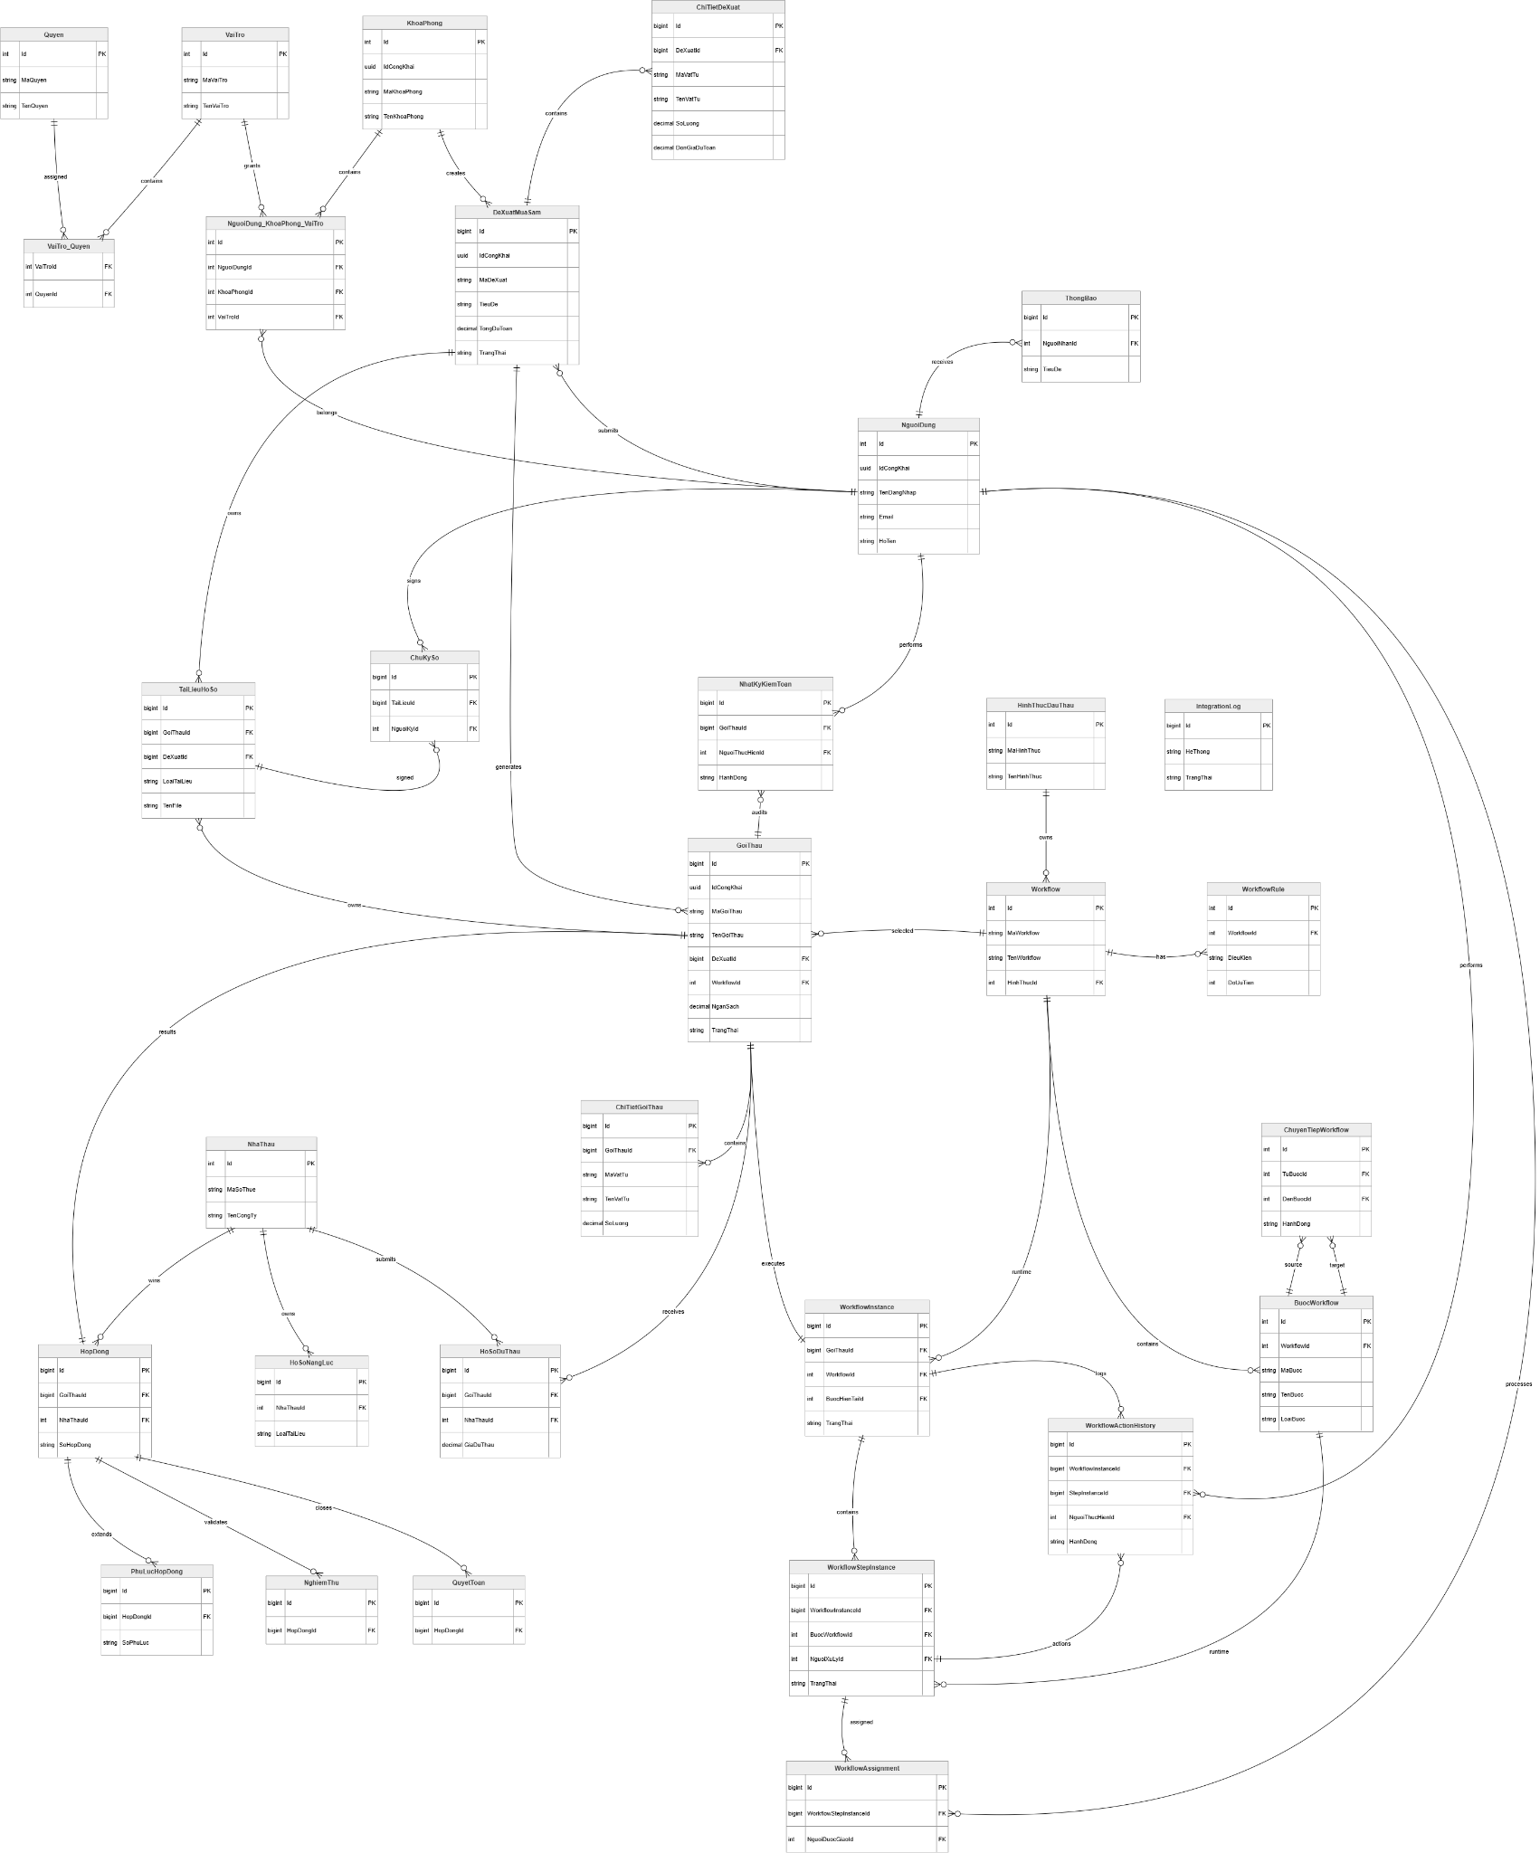

Hình 4: Mô hình ERD
- Danh sách thực thể:

Bảng Hình 4: Danh sách thực thể
ID | Nhóm Domain | Thực thể | Vai trò chính
1 | Authentication & Authorization | NguoiDung | Quản lý người dùng hệ thống
 |  | VaiTro | Quản lý vai trò (role)
 |  | Quyen | Quản lý permission/action
 |  | NguoiDung_KhoaPhong_VaiTro | Mapping user - khoa/phòng - role
2 | Organization | KhoaPhong | Quản lý khoa/phòng
3 | Procurement | DeXuatMuaSam | Hồ sơ đề xuất mua sắm
 |  | ChiTietDeXuat | Danh sách vật tư đề xuất
4 | Workflow Engine | Workflow | Template quy trình xử lý
 |  | BuocWorkflow | Các bước trong workflow
 |  | ChuyenTiepWorkflow | Điều hướng giữa các bước
 |  | WorkflowRule | Rule chọn workflow
5 | Tender Management | GoiThau | Thực thể trung tâm của hệ thống đấu thầu
 |  | ChiTietGoiThau | Chi tiết vật tư của gói thầu
6 | Workflow Runtime | WorkflowInstance | Runtime instance của workflow
 |  | WorkflowStepInstance | Runtime trạng thái từng bước
 |  | WorkflowAssignment | Phân công xử lý runtime
 |  | WorkflowActionHistory | Lịch sử thao tác workflow
7 | Document Management | TaiLieuHoSo | Quản lý tài liệu/hồ sơ
 |  | ChuKySo | Quản lý chữ ký số
8 | Vendor Management | NhaThau | Quản lý nhà thầu
 |  | HoSoNangLuc | Hồ sơ năng lực nhà thầu
 |  | HoSoDuThau | Hồ sơ dự thầu
9 | Contract Management | HopDong | Quản lý hợp đồng
 |  | PhuLucHopDong | Phụ lục hợp đồng
 |  | NghiemThu | Biên bản nghiệm thu
 |  | QuyetToan | Quyết toán hợp đồng
10 | Notification | ThongBao | Thông báo hệ thống
11 | Audit & Compliance | NhatKyKiemToan | Nhật ký kiểm toán bất biến
 | Integration | IntegrationLog | Log tích hợp hệ thống ngoài

3.5 Thiết kế ràng buộc
Các ràng buộc được thiết kế:
- Phân quyền dựa trên vai trò (RBAC).
- Cơ sở dữ liệu tập trung.
- Workflow-driven architecture.
- Lịch sử Audit cố định.

3.5.1 Quy chuẩn tuân thủ
Hệ thống phải:
- Tuân thủ luật đấu thầu.
- Tuân thủ quy định bảo mật dữ liệu.
- Tuân thủ quy trình nghiệp vụ bệnh viện.
- Tuân thủ quy định lưu trữ tài liệu.

3.6 Hệ thống thuốc tính phần mềm

3.6.1 Độ tin cậy
Hệ thống phải:
- Có backup định kỳ.
- Có recovery mechanism.
- Có transaction integrity.

3.6.2 Tính khả dụng
Hệ thống phải:
- Đảm bảo uptime >= 99.5%.
- Có cơ chế monitoring.
- Có cơ chế fail recovery.

3.6.3 Tính bảo mật
Hệ thống phải:
- Mã hóa HTTPS.
- Có RBAC.
- Có audit log.
- Có session timeout.
- Có password policy.
- Có file access control.
//
Security architecture
//

3.6.4 Khả năng bảo trì
Hệ thống nên:
- Có module hóa.
- Có logging.
- Có documentation.
- Có API standardization.

3.6.5 Tính di động
Hệ thống nên:
- Deploy được on-premise hoặc cloud.
- Hỗ trợ container deployment.
- Hỗ trợ đa trình duyệt.

3.7 Các yêu cầu tổ chức cụ thể
Yêu cầu được tổ chức theo:
- Module.
- Workflow Definition.
- Workflow Runtime.
- User role.
- Functional hierarchy.
//
Requirement Traceability Matrix
//

3.8 Ghi chú bổ sung
- Workflow engine là core component của hệ thống.
- Workflow execution hoạt động theo runtime state machine.
- Workflow assignment được thực hiện động theo role và runtime context.
- Các workflow cần configurable.
- Hệ thống cần hỗ trợ mở rộng thêm quy trình mới.

4. Quy trình quản lý sửa đổi / bổ sung
Quy trình quản lý sửa đổi / bổ sung:
- Tiếp nhận yêu cầu change request.
- Phân tích tác nhân.
- Ước tính khối lượng công việc.
- Thực thi sửa đổi / bổ sung.
- Kiểm thử.
- Triển khai.
- Cập nhật tài liệu.
//
Change request workflow
//

5. Kiểm duyệt tài liệu
Role | Name | Signature | Date
Business Owner
Project Manager
Business Analyst
Technical Lead
QA Lead

6. Thông tin bổ sung

6.1 Nâng cấp tính năng dự kiến
- AI recommendation for tender type.
- OCR document extraction.
- Smart workflow suggestion.
- Mobile application.
- Integration với hệ thống quốc gia.

6.2 Open Questions
//
Chi tiết workflow state cho từng loại quy trình
//
//
Chi tiết rule engine xác định hình thức đấu thầu
//
//
Danh sách field metadata cho từng loại hồ sơ
//
//
Retention policy cho tài liệu đấu thầu
//
//
Chi tiết dashboard KPI requirement
//
//
Danh sách notification channel (email, sms, in-app)
//

